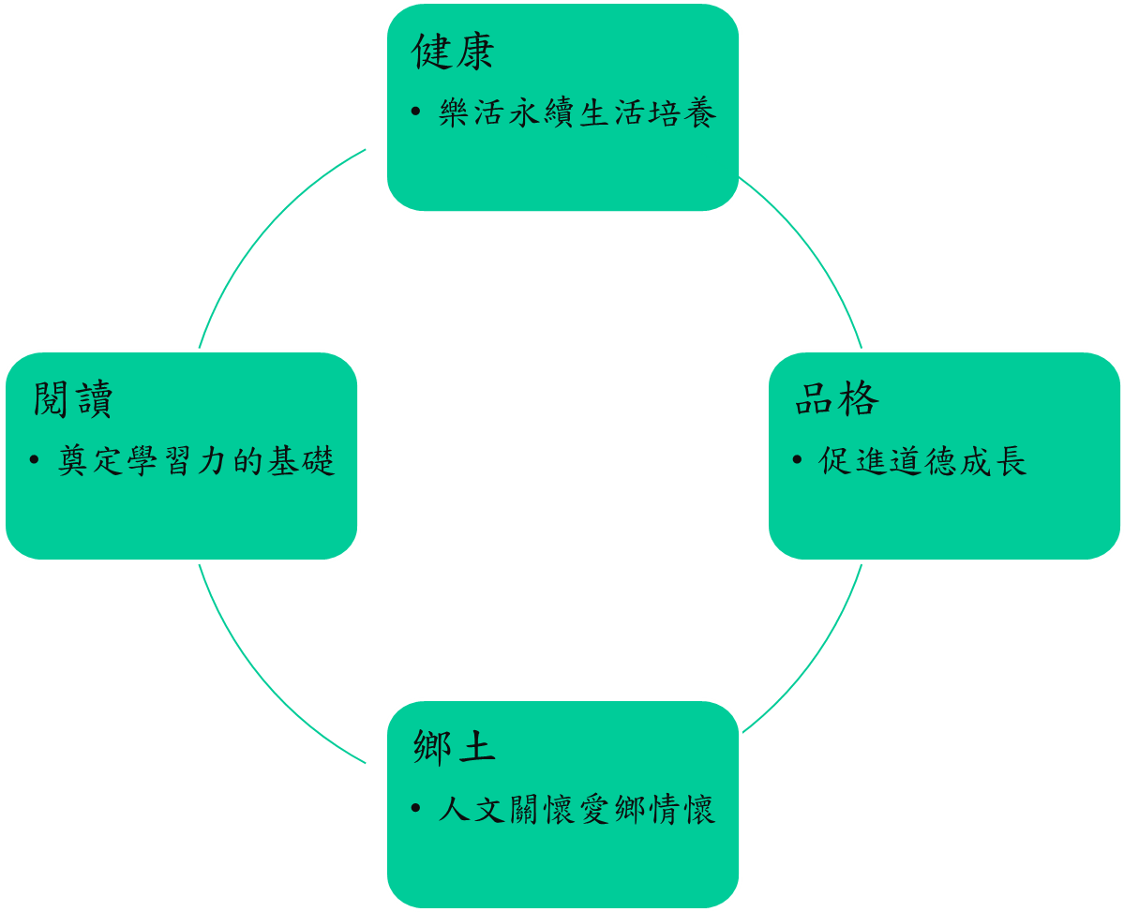
連江縣總體發展【藍圖篇】

海洋島嶼

閩東文化
對象

目標
營造精緻的學校環境
卓越領航的校長成長
在地思維的教師增能
量身訂作的家長研習
輔導學校專業社群發展
拓展校長國際教育理念
激勵教師創新教學熱情
導引家長參與教育事務

地方教育政策與方向
課程實踐 評量改進
科學教育 語文教育
濕地生態 能力本位
國際文化 英語教育
相互帶動
中央教育政策與方向
課綱微調 改進教學
品德教育 書法教育
海洋教育 綜合教師增能
防災教育 生命教育
考量中央課程政策
配合地方教育發展
精進每位教師教學知能 創造每個孩子成功機會
樂活永續新馬祖
卓越友善心教育

